DECLARAÇÃO DE RESPONSABILIDADE

Os autores abaixo assinados do manuscrito intitulado “Estágios de mudança de comportamento para atividade física em adolescentes: uma revisão sistemática sobre prevalência e fatores associados” declaram que participaram ativamente do planejamento, coleta dos dados e escrita do artigo. Além disto, declaram que o estudo não foi previamente publicado e nem está sendo analisado por outra revista.

Florianópolis, Santa Catarina, 16 de outubro de 2014

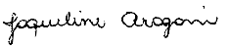 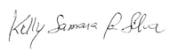_______________________________ ________________________________
Jaqueline Aragoni da Silva Kelly Samara da Silva

